形同义异的“月”
河南师范大学附属小学 李万里
汉字经历了长期的演变，形体发生了很大的变化。形体相同的偏旁在不同的汉字中，表示的意义并不相同，“月”就是其中一例。在“明、朗、期、朔、朦、胧、有、肌、肝、肚、脚、服、朕、俞、前、朋、青”等汉字中，偏旁“月”表示的意义有的和“月亮”有关，有的和“肉”有关，有的和“舟”有关，有的是“丹”的变形……
一、和“月亮”有关的“月”
月：（甲）；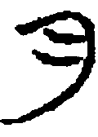（金）；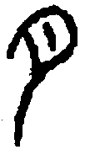（篆）。“阙也。大阴之精。象形。”^{[1]}甲骨文缺而不圆，是一弯新月的形象。天上的月亮，圆的时候少，缺的时候多，这种现象在“月”字上形象地反映了出来。月，本义指“月亮”，如月球等。引申义有“月光，形状像月的物体，计时单位”等，如月明星稀，月饼，月份等。
“月”作偏旁，意思和“月亮”相关的汉字有“朔、朗、期、明”等。
朔：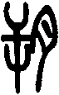（篆），“月一日始苏也。从月，屰声。”^{[1]}本义指农历每月初一。此时，月球运行到太阳和地球之间，跟太阳同时出没，地球上看不到月光，这种月相叫朔，这时的月亮叫新月。
朗：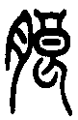（篆），“明也。从月，良声。”^{[1]}本义指明亮。现在指“光线充足；明亮”，如明朗、晴朗等；又指“声音清晰响亮”，如朗诵、朗读等。
期：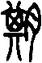（篆），“会也。从月，其声。”^{[1]}本义指约会。现在指“预定的时日”，如定期、到期、过期等；又指“约定时日”，如不期而遇等等。
明：、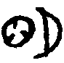（甲），甲骨文有两种写法^{[2]}：一是由日、月两字组成，用来计时，表示月落日出、日月交替之际，即拂晓时分；二是由月和一个窗形的结构组成，意思是月光照进窗内，表示光亮之意。经过演变，现在的明字则确定为日、月之明了，一般用为光亮之义，不表示拂晓的意思。
二、和“肉”有关的“月”
肉：（甲）；（篆）。“胾（zì）肉。象形。”^{[1]}肉字最初是一大块肉的形象，非常直观。肉的本义指动物的肌肉，如羊肉、猪肉等；又引申为果肉、果实中可以吃的部分，如枣肉、笋肉、龙眼肉等。小篆中的“肉”与“月”字形相近：“肉”中的笔划是曲折的，象征着肉的纹理；“月”中的笔划是直的，表示月亮中的阴影。隶变以后，圆转的笔势改为了方折，“肉”和“月”成了相同的偏旁，都写作“月”。
“肉（月）”作偏旁，位于汉字的下面时大多写作“冃”，如“胃、肾、臂、肓、背、肖、肩、有、骨”等；位于汉字的左边时大多写作“月”，如“腿、腰、胸、脯、肝、胆、胳、膊、脸、脏、股、肌、肤、肢、肠、膀”等。以“肉（月）”作偏旁的汉字，意思大多与人或动植物的肌体有关。
三、和“舟”有关的“月”
舟：（甲）；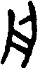（金）；（篆）。“船也。古者，共鼓、货狄，刳木为舟，剡木为楫，以济不通。象形。”^{[2]}古时候，共鼓、货狄两人，把木挖空作船，把木削作桨，来渡过不能通过的水流。舟，本义指“船”。“舟”作偏旁时，在汉字中一般写作“舟”。
弯弯的月儿像小船。“舟”描摹的是小船侧面的形状，“月”描摹的是月缺时的样子。由于两字的造字方法相同，描摹的对象形状相似，在一些汉字中，“舟”字就讹变为了“月”字，如“前、服、朕、俞”等。
前：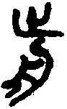（篆）。“不行而进谓之歬（前）。从止在舟上。”^{[3]}不行而进叫作前，由“止”字在“舟”字之上会意。从止表示前进之意，从舟表示乘船而行。前，本义为向前行进，引申为方位和时间，与“后”相对。
服：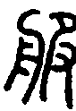（篆）。“用也。”本义指“用事，从事”，如“有事，弟子服其劳”；引申为“作，担任”，如“服兵役；为人民服务”等；现在又表示衣服、衣裳，穿（衣裳）等多种意思。
朕：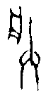（甲）；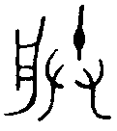（金）；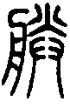（篆）。甲骨文像双手持篙撑船形，会送船之意。本义指“双手持篙撑船”，引申为“发送”等义。后来借为第一人称代词，自秦始皇起，专用以反映皇帝自称。《说文》中的解释“朕，我也”，当为引申义。
俞，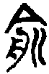（篆），“空中木为舟也。”本义指用中间空了的树木作船。在文言中作叹词，表示允许；现在又表示姓氏。
四、和其它意义有关的“月”
朋，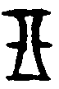、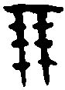（甲）；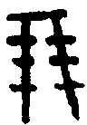（金）；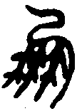（篆）。古代以贝五枚为一挂，两挂为一朋。甲骨文、金文中的“朋”字，正像两挂贝的形状，其本义指“贝两挂”。后用作货币计量单位，如《诗经》：“既见君子，锡（赐）我百朋。”后世“朋”字，多用为朋友之义，又指党与、同类，引申为比附、勾结之义。^{[2]}《说文》中无“朋”字，借古文“凤”来表示，隶变后写作“朋”字。^{[4]}
青，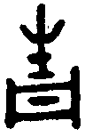（金）；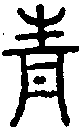（篆）。金文从生（植物初生），从丹（表颜色），用植物初生之色会绿色之意。本义指植物叶子一样的绿色，深绿色。如今规范化写作“青”，青下面的“冃”，原本指的是“丹”。

参考文献：
[1]许慎.说文解字[M].北京:中华书局出版社,1963.
[2]谢光辉.汉语字源字典[M].北京:北京大学出版社,2000.
[3]汤可敬.说文解字今释[M].湖南:岳麓书社,1997.
[4]谷衍奎.汉字源流字典[M].北京:华夏出版社,2003.

李万里.形同义异的“月”[J].现代语文,2007(27):123.(CN37-1333/G4)

